PROGRAM FOR



4.-6. SEPTEMBER 2015

VELKOMMEN TIL ROSERITTET
Horten OCK ønsker alle deltagere, ledere, dommere, sponsorer, foreldre/foresatte og publikum velkommen til den 53. utgave av Roserittet. Rittet ble for første gang arrangert i 1954, da med navnet Hortensrittet. I 1958 skiftet dette navn til Roserittet fordi rosen i Hortens byvåpen sto sentralt i feiringen av byens 100 års jubileum. Siden har Roserittet, med unntak av 8 år, blitt arrangert hvert år.
Fredag 4. september begynner vi med tempo for alle klasser. Lørdag 6. september og søndag 7. september kjøres fellesstarter i relativt krevende Vestfold løyper.
Vi har gjort vårt beste for å lage et godt arrangement, og håper derfor at dere som deltagere gjør alt for at alle skal oppleve gode og rettferdige konkurranser. Vis hensyn til hverandre og promoter sykkelsporten på en positiv måte. Vi ønsker ikke at noen skal si at her har det vært sykkelritt når vi har forlatt området. Vi oppfordrer alle om å benytte oppsatte søppelcontainere både ved start/mål og ute i løypene. Putt papiret tilbake på lomma! Det vil bli gitt tidsstraff og/eller bøter for å kaste søppel underveis.
Rytternes sikkerhet har høyeste prioritering hos oss som arrangør. Vi ber derfor spesielt ledere og foreldre om å vise stor varsomhet ute i løypene. Biler som følger felt uten å være registrerte servicebiler for aldersbestemte klasser risikerer bortvisning.
Rittkontor: Solerød skole.
Lagledermøte: Solerød Skole lørdag 5. september kl. 09.00.
Startnummer: Utdeles på rittkontoret fredag den 4. september mellom kl. 15.00 -18.00 og lørdag 5. september fra kl. 09.00
Garderobe: Solerød Skole/Hauk klubbhus
. Vi vil takke alle våre sponsorer og samarbeidspartnere, uten deres støtte er det ikke mulig å arrangere et kategori 4 ranking ritt med tilbud til alle klasser.
Vi gleder oss til å dele mange spennende sykkeløyeblikk med dere. Vi vil gjøre vårt for at alle skal få en trivelig helg med bare gode minner! Måtte alle fullføre med smil!
Lykke til alle sammen, og nok en gang velkommen til årets Roseritt!

Sven Halvorsen
Rittleder
LOKALISERING OG ARENA
Kommer dere kjørende på E18 nordfra og sørfra så kjør av mot Horten ved Undrumsdalskrysset (avkjøring nr 34). Følg RV 306, mot vest, (motsatt retning av Horten) til Undrumsdal veien (gamle E-18) og følg denne sørover ca 1 km mot Undrumsdal Kirke.
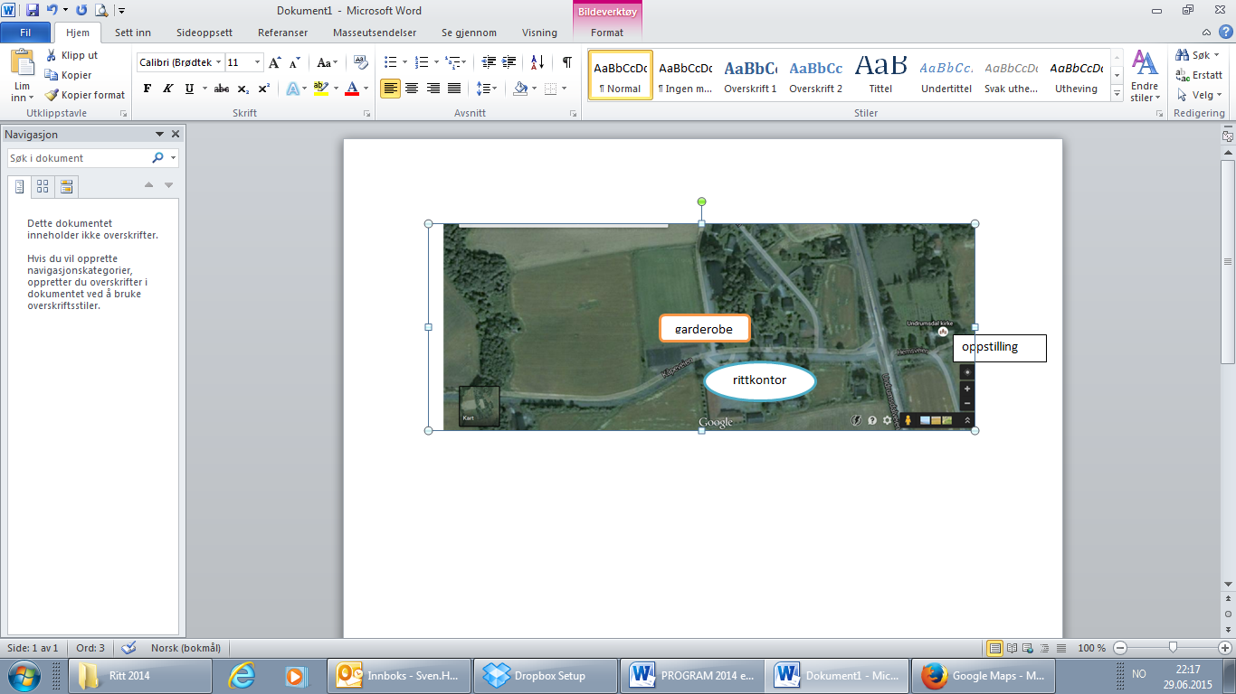

Parkering: Ved anvist plass ved skolen og idrettsanlegg
Kolonnene: Settes opp ved Undrumsdal kirke.
Servicebiler: for de kolonnene som skal til start finner sin plass vis a vis Undrumsdal Kirke, hvor kolonner før hver start stiller opp.
Garderober: i klubbhuset ved arenaen. Inngangen er merket på arenakartet.

RITTREGLEMENT
Roserittet er et NCF rankingritt for klassene M/K 15/16, junior og senior, og arrangeres ihht. NCF’s lover og regler, gjeldende trafikkregler, og vegvesenets nye sikkerhetsforskrifter. Brudd på trafikkregler og forskrifter, for eksempel kryssing av gul linje mellom felt, kan medføre disking, deplassering og bøter i henhold til gjeldende regelverk. Rittet er åpent for alle klasser fra M/K 10, og for internasjonal deltagelse.
TIDTAKING
Tidtaking vil foregå med EMIT brikker. Det benyttes egne Emit brikker, og for de som ikke har egen brikke leies dette for kr. 200,-. Brikker som ikke leveres tilbake vil bli fakturert klubbvis med kr. 1 000,- pr. brikke. Det er viktig at Emit brikker som ikke benyttes ikke ligger i bil som passerer mål under rittet.
Kontroll av Emit brikke er obligatorisk og skal foretas i god tid før start på fredagens tempo. De rytterne som eventuelt ikke kjører tempo, skal kontrollere brikken før start på aktuell etappe. Det vil være merket område for dette i nærheten av start.
Ryttere som bryter en etappe gis tiden til siste rytter pluss ett minutt. Ryttere som rammes av uhell på siste 3 km av landeveisetapper får samme tid som fullførende som de satt sammen med da uhellet inntraff.
INNSKRIVNING
Ved start vil det være egen innskrivningsprotokoll for begge fellesstartene. Denne vil være tilgjengelig 45 min før start og samles inn 5 min før start i de respektive klassene.
MÅLFOTO OG RYGGNUMMERPLASSERING
Ett ryggnummer benyttes for alle klasser på så vel tempo som på fellesstartene. Målfotonummer festes på høyre side, mellom skulder og hofte, på alle etapper. Startnummer må være korrekt påsatt ved innskriving.
VAKTHOLD
Samtlige løyper er merket for at rytterne selv skal finne vei. Farlige strekk er merket med gule og grønne (fare slutt) flagg. 3, 2 og 1 km før målgang merkes med rød triangel. Hvarnesrunden lørdag sikres med MC’er. Ryttere: husk slipp MC’ene frem!

TRAFIKKREGLER:
Tempo og fellesstart kjøres i løyper som er åpne for trafikk. Rytterne må derfor forholde seg til dette og følge trafikkreglene, og for all del ingen kjøring på venstre side. Skifte av kjørefelt uten lovmessige signaler vil medføre bøter, og i verste fall disking.
Det vil være vakter på alle sentrale punkter i løypa for de yngste klassene. Samtlige felt har lederbil, og det benyttes MCer på de største feltene. Vi henstiller alle deltagere til å rette seg etter anvisninger fra vakter og MCer som er der for å gjøre arrangementet så sikkert som mulig. Det er viktig å huske at vaktene er der for sikkerheten og ikke for å vise vei. Løypene skal være godt merket, men rytterne er selv ansvarlig for å gjøre seg kjent med løypene.
Det er stedvis dårlig asfalt spesielt over "Gregershølet", vær oppmerksom!!
LANGING:
I fastlagte langesoner (kun løypelengde over 80km) og fra bil når dommer gir tillatelse til det.
Langesone RR Hvarnes-løypa (Hvarnesrunden): På toppen av bakken fra Bjørndalen mot Vivestad. Langesoner er merket med stor L på kartet.
Langesone søndag (Jr/Sr) blir i området parkering Undrumsdal Kirke og 200m fremover.
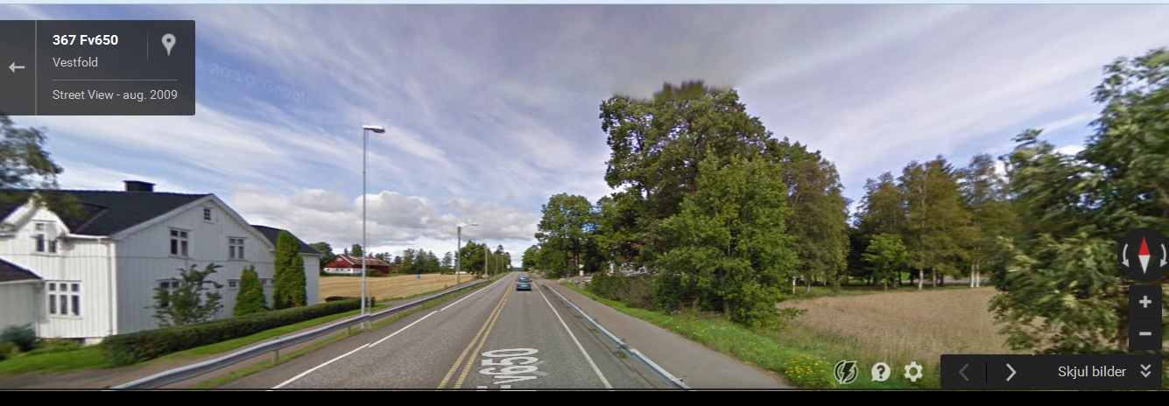
SERVICE:
Klubbene stiller selv servicebiler med utstyr og servicemann for M/K-13-14 og M/K 15-16 (nøytral) og Junior/Senior.
Hvilke lag og deres rekkefølge avgjøres på lagledermøtene. Servicekøen settes opp basert på resultatene etter tempo og sammenlagt etter 2 dager for junior og senior.
Løypene er teknisk krevende og det henstilles til alle sjåfører å vise hensyn og forsiktighet!

TRØYER
I klassene M/K 13-14 og eldre deles ut gul ledertrøye til sammenlagt leder. Beste 13 åring M/K og beste 15 åring M/K får hvit trøye. Vinnerne av tempoetappen samt beste 13 og 15 åringer henter sine trøyer i sekretariatet på fredag etter målgang.
Lørdag kårer vi beste fjellgeit i klassene som sykler Hvarnes runden, M 15-16, M/K Junior og Senior. Det deles ut gavekort fra Bikeshop til den beste "fjellgeita" i disse klassene, henholdsvis 1 500,- i senior klassene, 1 000 i junior klassene og 500,- i M15-16.
Poengfordeling: Det deles ut poeng på toppen av Hvarnes bakken og på toppen av Gregers på vei tilbake mot mål. I senior klassen deles det ut poeng ved begge passeringer av Hvarnes toppen.
Følgende poengskala: Hvarnes; 10p,8p,6p,4p,3p
Gregers: 5p,3p,2p,1p
Hvis lik poengsum så er det beste mann på Hvarnes som teller.
PREMIERING
Pr. etappe;
M/K 10-12; full premiering
M/K 13-14; 1/2 premiering av antall startende
M/K 15-16; 1/3 premiering av antall startende
K Jun/ K Sen 1/3 premiering, maks 10 premier
M Jun / M Sen 1/3 premiering, maks 15 premier
I klassene junior og senior er det de tre beste som møter til premieutdeling. De øvrige premiene hentes i sekretariatet.
Sammenlagt;
M/K 10-12; ingen sammenlagt premiering
M/K13-Senior; 3 beste i hver klasse

KJØREPLANER
NB start sted for M15-16 og K Junior lørdag er i Vivestad ca 25 km fra arena området.
Dag | Klasse | Starttid | Distanse (km) | Startsted
Fredag Tempo | Start rekkefølge: K10, M10, M11-12, K11-12, M13-14, K13-14, M15-16, K15-16, K-Junior, M-Junior, K-Senior og M-Senior | Første start 17:00.  Start intervall 30 sekunder | 9 KM;  M/K 10-14 &  K 15-16  12 KM;  M15-16 ,  K Junior, KSenior,  M Junior, M Senior | Start;  Undrumsdal kirke  Start;  RE/Kåpeveien
Lørdag Fellesstart | M/K11-12 | 11:00 | 2*13= 26km | Undrumsdal kirke
Lørdag Fellesstart | M/K 10 | 11:10 | 1*13= 13 km | Undrumsdal kirke
Lørdag Fellesstart | M Senior | 12:00 | Runde 171km | Undrumsdal kirke
Lørdag Fellesstart | M/K13-14 / K 15-16 | 12:20 | 3*13= 39 km | Undrumsdal kirke
Lørdag Fellesstart | M Junior / K Senior | 12:30 | Runde 110 km | Undrumsdal kirke
Lørdag Fellesstart | M 15-16/K Junior | 13:30 | Runde 85 km | NB!!Vivestad
Søndag Fellesstart | M/K 10 | 09:00 | 1*9= 9km | Alle klasser;  Undrumsdal kirke
Søndag Fellesstart | M/K 13-14 | 12:45 | 3*9= 27 km
Søndag Fellesstart | M/K 11 -12 | 12:55 | 2*9= 18km
Søndag Fellesstart | K.jr/K.sr & K 15-16 | 13:45 | 3*25= 75 km
Søndag Fellesstart | M Senior | 09:00 | 2*25= 50 km  5*25= 125 km
Søndag Fellesstart | M Junior | 09:15 | 4*25= 100 km
Søndag Fellesstart | M15-16 | 09:25 | 3*25= 75 km
Forbehold om endret starttid, og mulig sammenslåing/splitting av klasser med få/mange deltagere.

Fredag Tempo M10-14, K10-16 8,9km

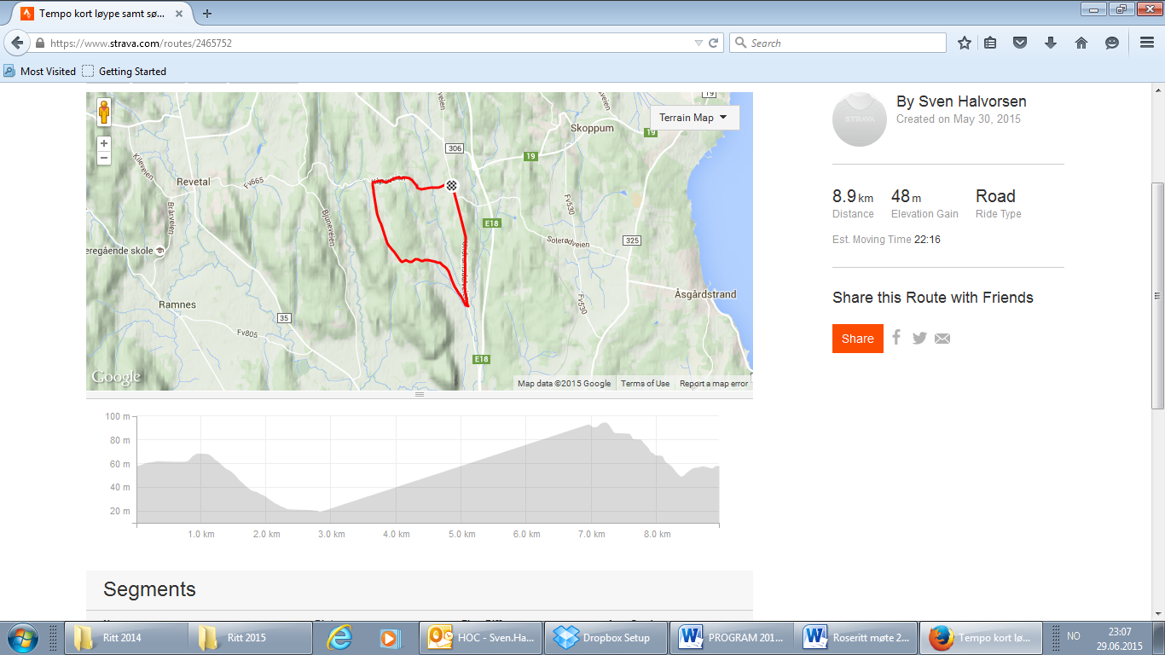

Fredag Tempo M/15-16- M Senior og K Junior-K Senior 12km

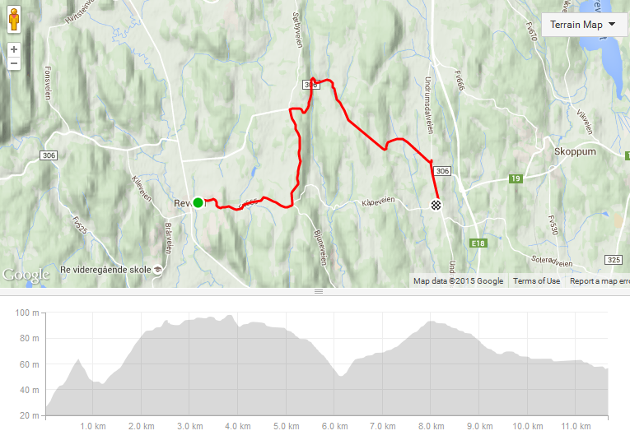

Fellesstart lørdag M/K10-16, M10-14
Runde på 13,3km

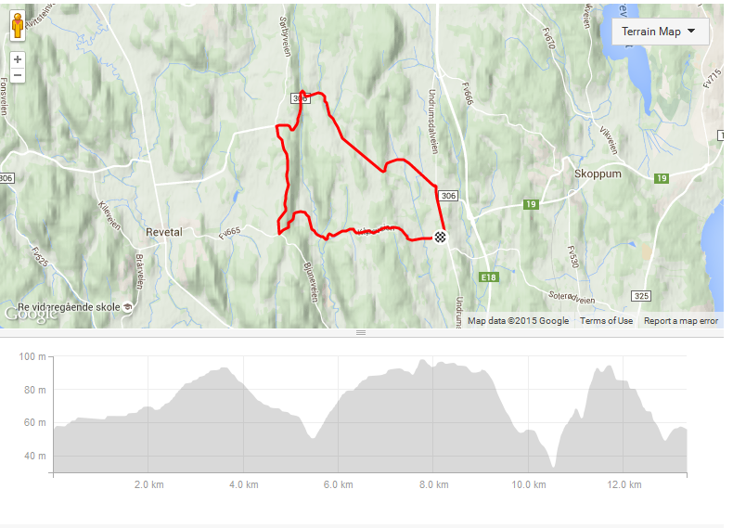

Lørdag Hvarnes M15-16 & K Junior
89km, høyde meter 1455

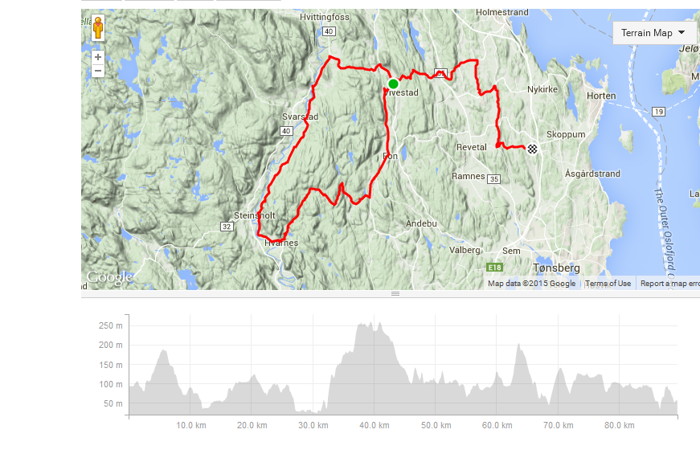

LørdagHvarnes M-Junior 118,7km
Høyde meter 1828

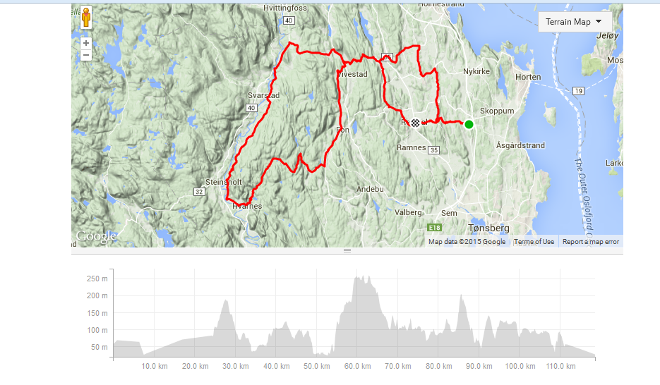

LørdagHvarnes M-Senior 171,5km
Høyde meter 2877

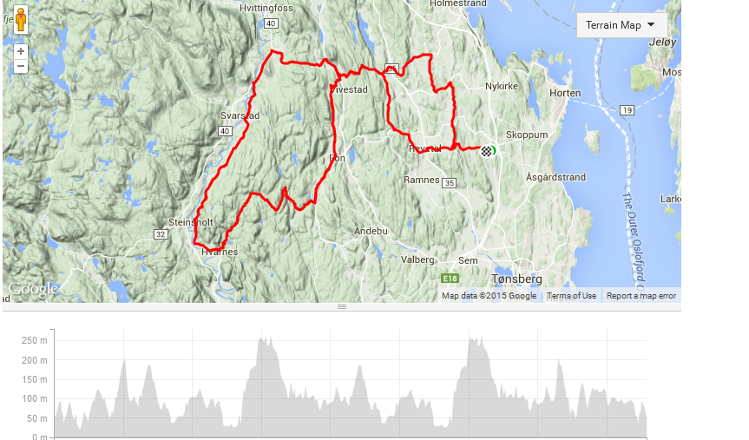

Søndag M/K 10-14
Kort Runde 8,9km

Søndag M/K 15-16 - SENIOR
Lang runde 25 km

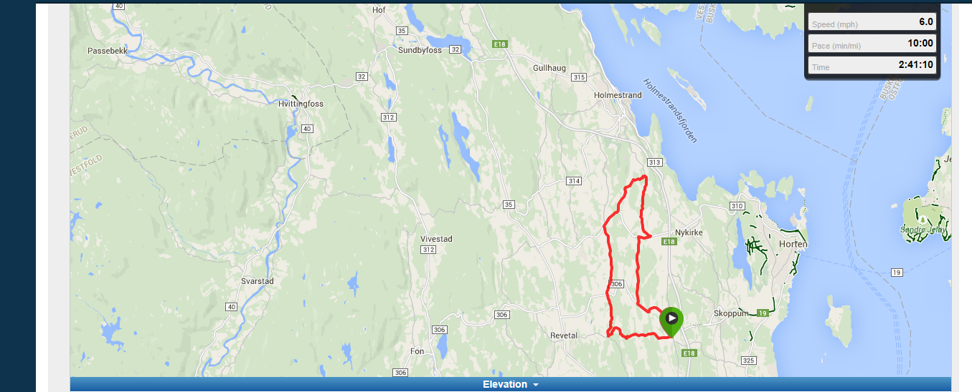

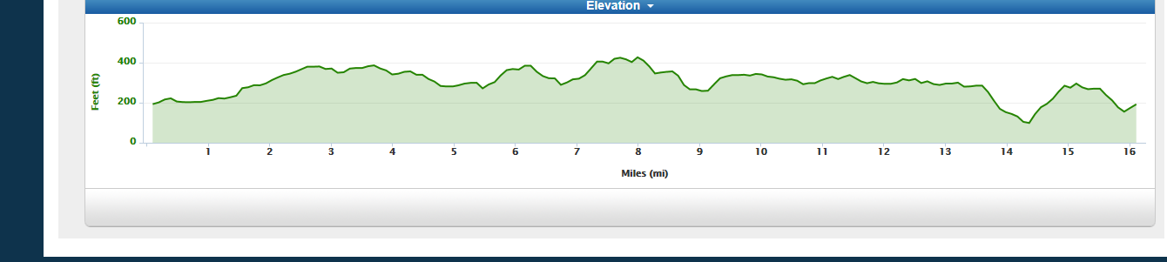

RITTORGANISASJON
Rittleder: Sven Halvorsen sven@torgy.no 911 55 746
Ass. rittleder Øivind Rief Armo, informasjon, program mobil 992 70 707
Sponsorsjef Frank Lillehagen, organisasjon, sponsorer mobil 917 55 249
Sekretariat Tone Gellein Halvorsen, seremonier, resultater mobil 915 45 493

Løypesjef Bjørn Erik Gåskjenn, løypetraseer, merking mobil 959 60 763
Vakt og sikkerhet Øystein Holt, stasjonære vakter mobil 975 52 455
Jan Erik Mostad, MC gjengen mobil 482 69 414
Biler og sjåfører Svein Kjølstad mobil 920 67 967
Arena Andreas Rønning mobil 977 74 345
Tidtager Jostein Tofte mobil 900 76 614
Speaker Eirik Thorgersen mobil 906 67 191

Sikkerhet/ Nødhjelp Ring sekretariatet

Vi takker våre sponsorer og samarbeidspartnere for deres støtte !

HOVEDSPONSORER HORTEN OCK




 Toyota Bilia Horten

SPONSORER TIL ROSERITTET





 | 
 | SAMARBEIDSPARTNERE  


